Abschlussprofil 2700 mm SBS Typ 369 H/SK Aluminium Holzdekor Eiche dunkel mm selbstklebend

Küberit Profile Systems

Eigenschaften

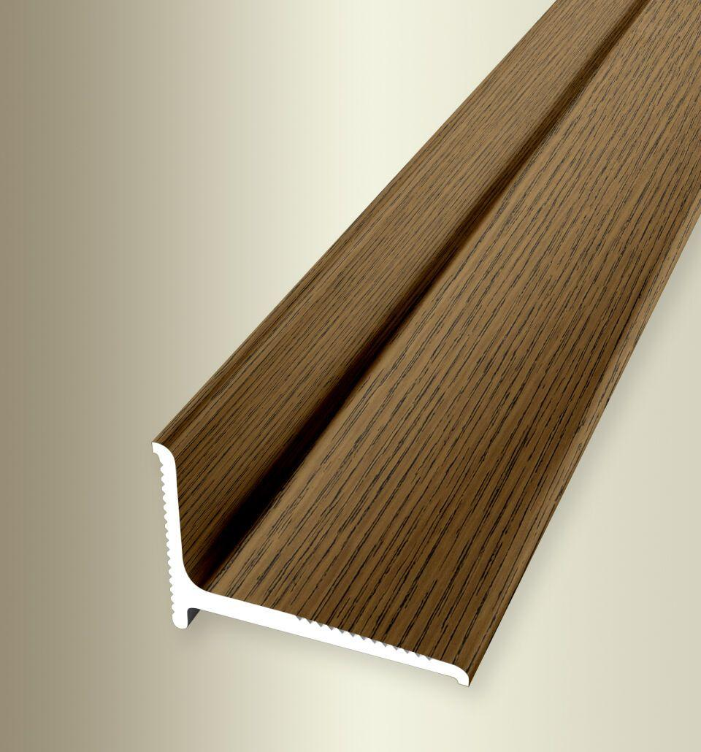

GTIN:

4019907162069

HAN:

2153691315

Dekor

Eiche

Farbton

dunkelbraun

Oberfläche

Dekor

Profilart

Abschlussprofil

Werkstoff

Aluminium

Breite (mm)

21,00

Höhe (mm)

15,00

Länge (mm)

2.700,00

Stärke (mm)

1,00

Befestigung

selbstklebend

Brandverhalten

A1

Farbtonbezeichnung Hersteller

H31 Eiche dunkel